淡江時報 第 786 期
向媽媽說愛 學園團契、福青社傳愛給媽咪
學生新聞
【記者洪予揚淡水校園報導】母親節你對媽媽說愛了嗎？學園團契社、福智青年社於上週舉行母親節傳情活動，分別在福園商館旁、文館轉角旁，為全校師生以卡片傳恩情，替你傳愛給媽媽。

在學園團契社傳情活動中，有以法文表達出不忘愛媽媽的心，並繪製向媽媽撒嬌的小插圖。而福智青年社提供4種卡片讓學生選擇，同學可藉由卡片表達對母親的感謝，並讓媽媽在母親節前收到子女的卡片。統計一陳誼以卡片寫下對媽媽的思念，她說：「以前高中時拿卡片給媽媽會不好意思，透過這個活動可以用力寫下對媽媽的愛，應該會讓媽咪又驚又喜吧！」
2010/09/27


全心表達對媽媽的愛。（攝影�黃立欣、吳佳玲）

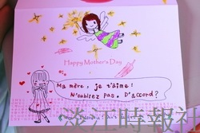
母親節卡片傳情活動，學生專注的在商館旁攤位，

